717.szám
KREATÍV EURÓPA HÍRLEVÉL - KULTÚRA | 2018. szeptember 6.

A Kreatív Európa Iroda ingyenes elektronikus hírlevele

Amennyiben a hírlevél szövege ebben az e-mailben nem olvasható, kérjük, kattintson ide a HTML-változat elolvasásához
1. KULTURÁLIS HÍREK AZ EU-BÓL
• 1.1 Közös ügyeink - könyvbemutató
• 1.2 Terítéken a fehér arany
2. KULTURÁLIS CÉLÚ PÁLYÁZATOK
• 2.1 #SnapForCulture fotópályázat
• 2.2 A Hangfoglaló Program pályázata
• 2.3 Az NKA Zeneművészet Kollégiumának pályázata
• 2.4 #EUandME - filmpályázat
• 2.5 Pályázat az IFCM Szimpóziumának megrendezésére
• 2.6 Nemzetközi Kórusnap
• 2.7 Országos német gálára fellépőket várnak
• 2.8 Logópályázat
• 2.9 Koronázási Szertartásjáték - esszépályázat
• 2.10 Így látom a világot - fotópályázat
• 2.11 Kirakhatod a kirakatba - pályázat
• 2.12 Tervpályázat Munkácsy ihlette szobrok készítésére
• 2.13 III. MediaMarkt fotópályázat
• 2.14 Keltsd életre a versed - pályázat
• 2.15 Pályázat a Sziklakórház Atombunker Múzeum látogatására
3. ÁLLÁSLEHETŐSÉGEK
• 3.1 Próbaéneklés az Alba Regiánál
• 3.2 Munkatársat keres a Kecskeméti Rajzfilmstúdió
4. KONFERENCIÁK, KÉPZÉSEK, WORKSHOPOK
• 4.1 A JRC a Régiók és Városok Európai Hetén
5. PARTNERKERESÉSEK
• 5.1 Olasz szervezet társszervező lenne
6. ÖSZTÖNDÍJAK
• 6.1 Alkotóházi ösztöndíj Belgiumba
• 6.2 Pályázat Campus Mundi rövid tanulmányútra
7. MAGYAROK SIKEREI KÜLFÖLDÖN
• 7.1 Magyar alkotók kaptak OPUS Klassik díjat
• 7.2 Sándor Pál sikere Várnában
• 7.3 Magyar diplomafilm győzött Firenzében
• 7.4 Magyar animációt díjaztak Hiroshimában
• 7.5 Magyar filmsiker Montrealban

1. KULTURÁLIS HÍREK AZ EU-BÓL
1.1 Közös ügyeink - könyvbemutató
 |  | A Ludwig Múzeum a Közös ügyeink nemzetközi program eredményeit bemutató kötetet jelentetett meg. A könyv bemutatóját 2018 szeptemberében tartják.  (Kreatív Európa Iroda)  2018. szeptember 11-én könyvbemutatót szervez Közös ügyeink címmel a Ludwig Múzeum. A rendezvényen mutatják be a Közös ügyeink – Együttműködésen alapuló művészeti projektek című kiállításhoz kapcsolódó kötetet, amely angol és magyar nyelven ismerteti a négyéves nemzetközi program eredményeit.... » Tovább
  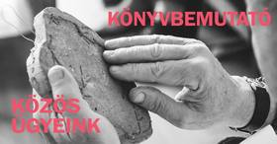

1.2 Terítéken a fehér arany
 |  | Időszaki kiállítás nyílt a Gödöllői Királyi Kastélyban Terítéken a fehér arany címmel.  (Kreatív Európa Iroda)  A Gödöllői Királyi Kastélyban időszaki kiállítás nyílt A kulturális örökség európai éve keretében Terítéken a fehér arany címmel. A tárlat az ún. Alexandra Pavlovna étkészlet darabjait, illetve a budai várban és a gödöllői kastélyban használt királyi porcelánokat mutatja be. A kiállítás 2018.... » Tovább
  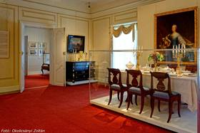

2. KULTURÁLIS CÉLÚ PÁLYÁZATOK
2.1 #SnapForCulture fotópályázat
 |  | Fotópályázatot hirdetnek Európa kulturális örökségének megörökítésére #SnapForCulture címmel.  (Kreatív Európa Iroda)  Természeti kincseket, kézműves termékeket, látványosságokat vagy műalkotásokat megörökítő fotókat várnak a Snap for Culture (Kattints a kultúráért!) fotópályázatra. A képeket a #SnapForCulture és a #EuropeForCulture címkékkel ellátva kell feltölteni Twitterre vagy Instagramra. A pályázat két... » Tovább
  

2.2 A Hangfoglaló Program pályázata
 |  | Pályázatot hirdet könnyűzenei produkciók befogadására alkalmas, az év nagyobb részében folyamatosan működő helyszínek támogatására az NKA Hangfoglaló Könnyűzene Támogató Program Kollégiuma.  (NKA)  A Nemzeti Kulturális Alap Hangfoglaló Könnyűzene Támogató Program Kollégiuma pályázatot hirdet a 2018. október 1. és 2019. szeptember 30. közötti időszakra könnyűzenei produkciók befogadására alkalmas, az év nagyobb részében folyamatosan működő helyszínek támogatására. Pályázni a következő... » Tovább
  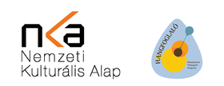

2.3 Az NKA Zeneművészet Kollégiumának pályázata
 |  | Pályázatot hirdet zeneművészeti programok támogatására az NKA Zeneművészet Kollégiuma.  (NKA)  A Nemzeti Kulturális Alap Zeneművészet Kollégiuma pályázatot hirdet zeneművészeti programok támogatására. Pályázni a következő altémákban lehet: - alkotói támogatás hazai és határon túli magyar zeneszerzők számára új, magyar, komolyzenei művek megalkotására a 2018. július 1. és 2019. június 30.... » Tovább
  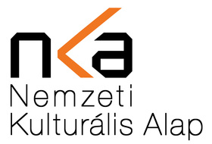

2.4 #EUandME - filmpályázat
 |  | Filmrendező pályázatot hirdet az EU #EUandME Fiatal Filmrendezők Versenye címmel.  (Kreatív Európa Iroda)  Az EU filmrendező pályázatot hirdet #EUandME Fiatal Filmrendezők Versenye címmel. A pályázaton olyan 18 és 35 év közötti fiatalok vehetnek részt, akik egy EU-tagállamban laknak. A filmötleteket a következő témakörökben várják: mobilitás; fenntarthatóság; szakértelem és vállalkozás; digitális;... » Tovább
  

2.5 Pályázat az IFCM Szimpóziumának megrendezésére
 |  | Pályázatot hirdet az IFCM a 2023-as Nemzetközi Kóruszenei Szimpóziumának megrendezésére.  (Kreatív Európa Iroda)  Az International Federation for Choral Music (Nemzetközi Kóruszenei Szövetség, IFCM) pályázatot hirdet a 2023-as IFCM World Symposium on Choral Music (IFCM Nemzetközi Kóruszenei Szimpózium) megrendezésére. A pályázaton nemzeti kórusszervezetek vehetnek részt. Pályázati határidő: 2019. január... » Tovább
  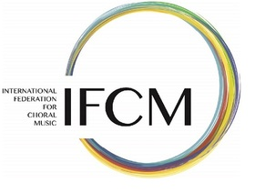

2.6 Nemzetközi Kórusnap
 |  | Az IFCM pályázatot hirdet rendezvények szervezésére a 2018-as Nemzetközi Kórusnap alkalmából.  (Kreatív Európa Iroda)  Az International Federation for Choral Music (Nemzetközi Kóruszenei Szövetség, IFCM) pályázatot hirdet rendezvények szervezésére a 2018-as Nemzetközi Kórusnap alkalmából. A kórusnapot december hónap második vasárnapján rendezik meg a világ legalább 50 országában. A kórusnapra kórusok pályázhatnak... » Tovább
  

2.7 Országos német gálára fellépőket várnak
 |  | A Magyarországi Németek Országos Önkormányzata fellépőket vár a Magyarországi Német Önkormányzatok Napján megrendezendő országos gálára.  (Zentrum.hu)  Fellépőket keres a Magyarországi Németek Országos Önkormányzata a Magyarországi Német Önkormányzatok Napján megrendezendő országos gálára. A rendezvényre olyan gyermek- és felnőtt tánccsoportok, kórusok és zenekarok kapnak meghívást, amelyek az országos fesztiválokon a legsikeresebben szerepeltek.... » Tovább
  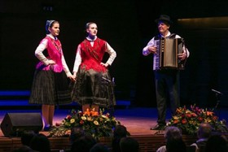

2.8 Logópályázat
 |  | Logótervező pályázatot hirdet Furrier márkájának a Fémagrotúr.  (pályázatok.org)  A mezőgazdasági pótkocsikat gyártó Fémagrotúr logótervező pályázatot hirdet a Furrier márkájának. A pályázatra olyan logókat várnak, amelyek a márkán túl egy bikát ábrázolnak, amely az erőt, a masszivitást, a kitartást és a megbízhatóságot szimbolizálja. Az eredményeket 2018 októberében teszik... » Tovább
  

2.9 Koronázási Szertartásjáték - esszépályázat
 |  | Esszépályázatot hirdet a Vörösmarty Színház Legemlékezetesebb pillanataim a Koronázási Szertartásjátékon címmel.  (Pályázatmenedzser)  A Vörösmarty Színház esszépályázatot hirdet Legemlékezetesebb pillanataim a Koronázási Szertartásjátékon címmel. A pályázatra diákok és felnőttek írásait várják. A pályázat eredményét 2018. szeptember 29-én teszik közzé. Beérkezési határidő: 2018. szeptember 17. » Tovább
  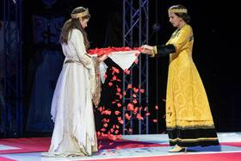

2.10 Így látom a világot - fotópályázat
 |  | Fotópályázatot hirdet a Győri Fotóklub Egyesület Így látom a világot címmel.  (Pályázatmenedzser)  A Győri Fotóklub Egyesület fotópályázatot hirdet Így látom a világot címmel. A pályázatra amatőr és profi fotósok képeit várják a következő kategóriákban: színes; monokróm; Győr. A kiállításra elfogadott képeket nagy méretben 2018. október 19-ig várják. Beküldési határidő: 2018. szeptember 17. » Tovább
  

2.11 Kirakhatod a kirakatba - pályázat
 |  | Plakát- és kirakatpályázatot hirdetnek a Belvárosi Művészeti Napok keretében Kirakhatod a kirakatba címmel.  (pályázatok.org)  A Belvárosi Művészeti Napok keretében plakát- és kirakatpályázatot hirdetnek Kirakhatod a kirakatba címmel. A pályázaton művészeti iskolák diákjai és hallgatói vehetnek részt. Grafikával, festménnyel, szoborral, 3D plakáttal, performansszal vagy kirakattervvel is lehet pályázni. A legjobbnak... » Tovább
  

2.12 Tervpályázat Munkácsy ihlette szobrok készítésére
 |  | Tervpályázatokat hirdet a békéscsabai önkormányzat Munkácsy ihlette szobrok készítésére.  (Pályázatfigyelő)  Békéscsaba Megyei Jogú Város Önkormányzata tervpályázatokat hirdet Munkácsy Mihály műalkotásai által inspirált szobrok készítésére. A pályázatokat a Munkácsy Mihály örökségét ápoló és népszerűsítő Munkácsy-negyed fejlesztési projekt keretében hirdetik meg. A következő pályázatokra várják az... » Tovább
  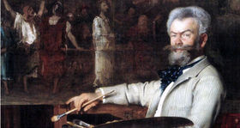

2.13 III. MediaMarkt fotópályázat
 |  | Fotópályázatot hirdet a Magyar Fotográfia Napja alkalmából a MediaMarkt.  (Pályázatfigyelő)  A MediaMarkt fotópályázatot hirdet a Magyar Fotográfia Napja alkalmából III. MediaMarkt fotópályázat címmel. A pályázatra a következő témákban várják az alkotásokat: természet; városi életkép; kötetlen fekete-fehér. Minden alkotó témánként legfeljebb két képpel pályázhat. A legjobbnak ítélt... » Tovább
  

2.14 Keltsd életre a versed - pályázat
 |  | Vizuális költészeti pályázatot hirdet Keltsd életre a versed címmel a KZM Visual Poetry.  (Pályázatfigyelő)  A KZM Visual Poetry vizuális költészeti pályázatot hirdet Keltsd életre a versed címmel. A pályázatra saját verseket várnak. A kiválasztott versekből vizuális vers készül. Beküldési határidő: 2018. november 20. » Tovább
  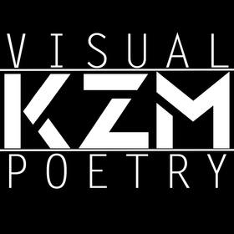

2.15 Pályázat a Sziklakórház Atombunker Múzeum látogatására
 |  | Pályázatot hirdet a Sziklakórház Atombunker Múzeum utazási költség, múzeumi belépő, valamint meleg ebéd és kiegészítő programok megtérítésére oktatási intézményeknek.  (pályázatok.org)  A Sziklakórház Atombunker Múzeum pályázatot hirdet Magyarország területén található állami és nem állami fenntartású, általános és középiskolai oktatási intézmények számára utazási költség, múzeumi belépő, valamint meleg ebéd és kiegészítő programok megtérítésére. Az elnyerhető támogatás összege... » Tovább
  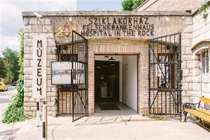

Egyéb aktuális pályázataink: http://kultura.kreativeuropa.hu/palyazat
A Tempus Közalapítvány pályázataival kapcsolatban bővebb felvilágosítás kérhető:
Tempus Közalapítvány
1077 Budapest, Kéthly Anna tér 1.
http://www.tka.hu
(06 1) 237-1320
info@tpf.hu

3. ÁLLÁSLEHETŐSÉGEK
3.1 Próbaéneklés az Alba Regiánál
 |  | Az Alba Regia Szimfonikus Zenekar próbaéneklést hirdet.  (MusiciansWho)  Több szólamban próbaéneklést hirdet az Alba Regia Szimfonikus Zenekar most alakuló székesfehérvári oratóriumkórusába. A jelentkezéseket a következő pozíciókra várják: szoprán tutti, alt tutti, tenor tutti, basszus tutti. A próbaéneklést a tervek szerint 2018. október 20-án rendezik meg a zenekar... » Tovább
  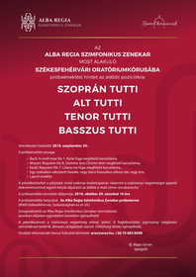

3.2 Munkatársat keres a Kecskeméti Rajzfilmstúdió
 |  | A Kecskeméti Rajzfilmstúdió pályázatot hirdet animátori és animátor-asszisztensi munkakörének betöltésére.  (filmhu)  Pályázatot hirdet a Kecskeméti Rajzfilmstúdió animátori és animátor-asszisztensi munkakörének betöltésére. Jelentkezni szakmai önéletrajzzal, motivációs levéllel és portfólióval lehet. A jelentkezők számára 2018. október 6-án egész napos alkalmassági vizsgát rendeznek. A megfelelt jelentkezőknek... » Tovább
  

4. KONFERENCIÁK, KÉPZÉSEK, WORKSHOPOK
4.1 A JRC a Régiók és Városok Európai Hetén
 |  | A 2018 októberében megrendezendő Régiók és Városok Európai Hetén a Közös Kutatóközpont is részt vesz.  (Európai Bizottság)  Az Európai Bizottság tudományos szolgálata, a Közös Kutatóközpont (Joint Research Centre, JRC) is részt vesz a 2018. október 8 és 11. között megrendezendő Régiók és Városok Európai Hete rendezvénysorozatban. A négynapos rendezvénysorozat keretében városok és régiók bemutatják a helyi és regionális... » Tovább
  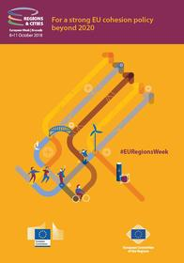

5. PARTNERKERESÉSEK
5.1 Olasz szervezet társszervező lenne
 |  | Társszervező lenne az EU Kreatív Európa programja keretében benyújtandó pályázatokban az olasz Ama Aquilone Szociális Szövetkezet.  (Kreatív Európa Iroda)  Az olaszországi Ama Aquilone Szociális Szövetkezet társszervező lenne az Európai Unió Kreatív Európa programja keretében benyújtandó pályázatokban. A szervezet olyan fesztiválszervező, közönségfejlesztő projektekben venne részt, amelyeknek része lehet az általa szervezett Ama Fesztivál. » Tovább
  

Egyéb aktuális partnerkeresések: http://kultura.kreativeuropa.hu/partner

6. ÖSZTÖNDÍJAK
6.1 Alkotóházi ösztöndíj Belgiumba
 |  | Alkotóházi ösztöndíjat hirdet Belgiumba a Frans Masereel Centrum művészeknek.  (Kreatív Európa Iroda)  A belgiumi Frans Masereel Centrum alkotóházi ösztöndíjat hirdet a 2019. március 4. és október 27. közötti időszakra művészeknek, tervezőknek és kritikusoknak. Az ösztöndíjasok dolgozhatnak mélynyomtatással, dombornyomással, szitanyomással, litográfiával, digitális technikákkal is. A művészek... » Tovább
  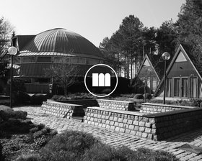

6.2 Pályázat Campus Mundi rövid tanulmányútra
 |  | A Tempus Közalapítvány pályázatot hirdet Campus Mundi ösztöndíj odaítélésére rövid tanulmányútra.  (Pályázatfigyelő)  Pályázatot hirdet a Tempus Közalapítvány Campus Mundi ösztöndíj odaítélésére rövid tanulmányútra. A pályázaton az Erasmus+ programban részt vevő magyarországi felsőoktatási intézmények magyarországi képzési helyein tanuló hallgatói vehetnek részt. Az ösztöndíj elnyerésének feltétele a munkanyelvből... » Tovább
  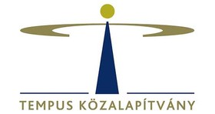

Egyéb aktuális ösztöndíjak: http://kultura.kreativeuropa.hu/osztondij

7. MAGYAROK SIKEREI KÜLFÖLDÖN
7.1 Magyar alkotók kaptak OPUS Klassik díjat
 |  | Várjon Dénes és a Budapesti Fesztiválzenekar is megkapta a nagy presztízsű OPUS Klassik zenei díjat.  (Papageno)  Nyilvánosságra hozták az OPUS Klassik zenei díj nyerteseinek listáját. A rangos zenei elismerést Várjon Dénes és a Budapesti Fesztiválzenekar is kiérdemelte. Várjon Dénes Hol volt, hol nem volt... című lemeze a 19. századi kamarafelvételek között lett a legjobb. A Budapesti Fesztiválzenekar... » Tovább
  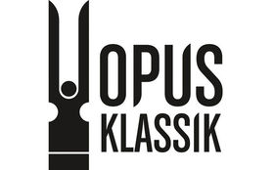

7.2 Sándor Pál sikere Várnában
 |  | Sándor Pál Vándorszínészek című alkotása kapta az Arany Aphroditét Várnában.  (Papageno)  Magyar sikerrel zárult 2018. szeptember 2-án a Várnai Nemzetközi Filmfesztivál. 2018-ban 26. alkalommal rendezte meg a Bolgár Filmközpont a seregszemlét Love is Folly (A szerelem bolondság) címmel. A fesztivál fődíját, az Arany Aphroditét Sándor Pál Vándorszínészek című alkotása érdemelte ki. A... » Tovább
  

7.3 Magyar diplomafilm győzött Firenzében
 |  | Fenyvesi Lili diplomafilmje megkapta a legjobb vizsgafilmnek járó elismerést a firenzei független filmszemlén.  (filmhu)  Az olaszországi Firenzében első alkalommal rendeztek független filmszemlét. A fesztivál legjobb vizsgafilmnek járó díját Fenyvesi Lilinek ítélte meg a zsűri Ne szeress című diplomafilmjéért. Fenyvesi Lili 2017-ben végzett az ELTE Filmkészítő mesterszakán. » Tovább
  

7.4 Magyar animációt díjaztak Hiroshimában
 |  | Wunder Judit animációs kisfilmje, a Kötelék díjat kapott a 17. Hiroshima Nemzetközi Animációs Filmfesztiválon.  (filmhu)  Magyar sikerrel zárult a 2018-as 17. Hiroshima Nemzetközi Animációs Filmfesztivál. A seregszemle zsűrije Wunder Judit animációs diplomafilmjét, a Köteléket a fesztivál nagydíjával jutalmazta. A zsűri az alkotásban a testi szerelem és vágyakozás érzéki kifejezését és a gyönyörű animációs designt... » Tovább
  

7.5 Magyar filmsiker Montrealban
 |  | Magyar sikerrel zárult a montreali filmfesztivál.  (Pályázatfigyelő)  Két magyar film is szerepelt a 2018-as Montreal World Film Festival (Montreali Nemzetközi Filmfesztivál) versenyprogramjában. A kanadai fesztivál fődíját Topolánszky Tamás Yvan Curtiz című filmje érdemelte ki, a szemle legjobb rendezőjének díját Szász Attila kapta meg Örök tél című munkájával.... » Tovább
  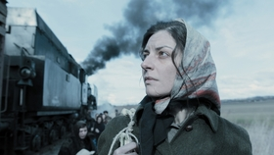

(C) 2018 Kreatív Európa Nonprofit Kft. Összeállította: Gida Bettina.
Irodánk engedélyt ad e Hírlevél tartalmának reprodukálására a Kreatív Európa Iroda mint forrás megjelölésével. Noha forrásainkat kellő körültekintéssel választottuk ki, a nem hivatalos forrásból átvett információkat ellenőrizni nincs módunk, így azokért felelősséget vállalni sem tudunk.
Amennyiben a továbbiakban nem szeretné kapni hírlevelünket, kérjük, felhasználói fiókjában módosítsa adatait.
A hírlevéllel kapcsolatos kérdéseit, észrevételeit a hirlevel@kreativeuropa.hu címre várjuk.

Kreatív Európa Nonprofit Kft. - Creative Europe Desk Hungary
1145 Budapest Róna u. 174. I épület III. emelet/304.
info@kreativeuropa.hu - http://kultura.kreativeuropa.hu; http://www.kreativeuropa.hu

A Kreatív Európa Nonprofit Kft. az Európai Unió Kreatív Európa programjának hivatalos magyarországi koordinátora, működésének fő támogatója az Európai Unió Bizottsága, az Emberi Erőforrások Minisztériuma és a Magyar Nemzeti Filmalap.

 | Facebook oldalunk

